哈尔滨工业大学计算机科学与技术学院
实验报告

课程名称：数据结构与算法
课程类型：必修
实验项目：二叉树
实验题目：二叉树的遍历
实验日期：2018年11月22日

班级：1703008
学号：1170300821
姓名：罗瑞欣

设计成绩 | 报告成绩 | 指导老师
 |  | 翟德明

一、实验目的

1.通过对二叉树存储结构的建立与遍历，充分理解二叉树结构；
2.通过此实验熟练掌握二叉树的递归遍历以及非递归遍历；
3.通过对二叉树的操作解决实际问题。
二、实验要求及实验环境

实验要求：
1.编写建立二叉树的二叉链表存储结构（左右链表示）的程序，并以适当的形式显示和保存二叉树；
2．采用二叉树的二叉链表存储结构，编写程序实现二叉树的先序、中序和后序遍历的递归和非递归算法以及层序遍历算法，并以适当的形式显示和保存二叉树及其相应的遍历序列；
3．给定一个二叉树， 编写算法完成下列应用:（二选一）
（1）判断其是否为完全二叉树；
（2）求二叉树中任意两个结点的公共祖先。
实验环境：
Windows 7 64位，Visual Studio 2017 ；
三、设计思想
（本程序中的用到的所有数据类型的定义，主程序的流程图及各程序模块之间的调用关系）
1．逻辑设计
1.1 主程序流程图
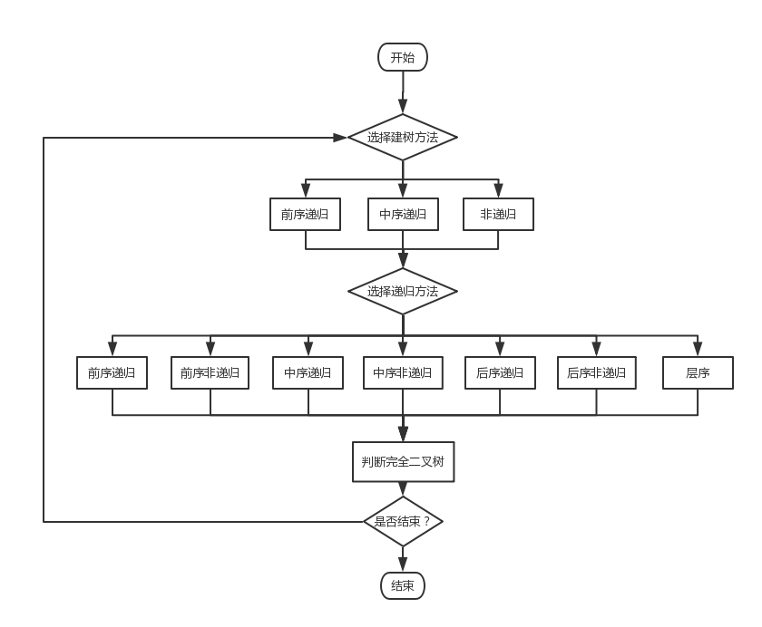

1.2 模块调用关系
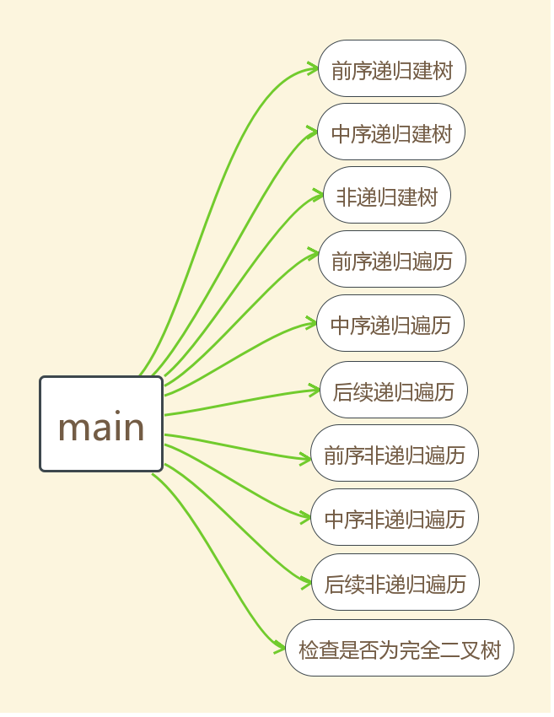
1.3设计思想
（1）前序中序建树，按照基本思想运用递归，赋值的位置决定了前序还是后序
(*root)->data = x;
pre_create_1(&((*root)->lchild));
pre_create_1(&((*root)->rchild));
（2）非递归建立二叉树。建立单链表的过程，为了使链表各个节点连接起来，在创建当前节点（q）的时候，需借助一个指针（p）指向前一个节点，然后p->next = q。

由此推广至二叉树，把二叉树每一层比作是链表的节点，接着借助一个指针列表（parent_list）存放父层的所有节点，然后每创建当前层的一个节点（current_node）时就与父层次的节点建立关系。
str[i] = tmp;
if (i == 1)
*root = tmp;
else {
j = i / 2;
if (i % 2 == 0)
str[j]->lchild = tmp;
else
str[j]->rchild = tmp;
}

（3）递归遍历，按照基本思想运用递归，printf的位置决定了前序还是后序
if (root != NULL) {
printf("%ld\t", root->data);
pre_order_1(root->lchild);
pre_order_1(root->rchild);
}
（4）先序遍历是要先访问根节点，然后再去访问左子树以及右子树，这明显是递归定义，但这里是用栈来实现的首先需要先从栈顶取出节点，然后访问该节点，如果该节点不为空，则访问该节点，同时把该节点的右子树先入栈，然后左子树入栈。循环结束的条件是栈中不在有节点。
while (root != NULL || top != -1) {
while (root != NULL) {
printf("%ld\t", root->data);
str[++top] = root;
root = root->lchild;
}
if (top != -1) {
root = str[top--];
root = root->rchild;
}
}
（5）中序遍历是要先遍历左子树，然后跟节点，最后遍历右子树。所以需要先把跟节点入栈然后在一直把左子树入栈直到左子树为空，此时停止入栈。栈顶节点就是我们需要访问的节点，取栈顶节点p并访问。然后改节点可能有右子树，所以访问完节点p后还要判断p的右子树是否为空，如果为空则接下来要访问的节点在栈顶，所以将p赋值为null。如果不为空则将p赋值为其右子树的值。 循环结束的条件是p不为空或者栈不为空。
（6）在进行后序遍历的时候是先要遍历左子树，然后在遍历右子树，最后才遍历根节点。所以在非递归的实现中要先把根节点入栈。然后再把左子树入栈直到左子树为空，此时停止入栈。此时栈顶就是需要访问的元素，所以直接取出访问p。在访问结束后，还要判断被访问的节点p是否为栈顶节点的左子树，如果是的话那么还需要访问栈顶节点的右子树，所以将栈顶节点的右子树取出赋值给p。如果不是的话则说明栈顶节点的右子树已经访问完了，那么现在可以访问栈顶节点了，所以此时将p赋值为null。判断结束的条件是p不为空或者栈不为空，若果两个条件都不满足的话，说明所有节点都已经访问完成
（7）层序遍历与先序、中序、后序遍历不同。层序遍历用到了队列，而先、中、后序需要用到栈。因此，先、中、后序遍历可以采用递归方式来实现，而层序遍历则没有递归方式。算法步骤：初始时，根结点入队列。然后，while循环判断队列不空时，弹出一个结点，访问它，并把它的所有孩子结点入队列。
（8）检查完全二叉树，在层序遍历的基础上改进。在层序遍历的基础上，遇到数据在数组str中写入1，遇到空指针在str中0 。当且仅当树是完全二叉树时，数组str呈现11…11000…00的结构。
2．物理设计
2.1数据类型定义
结构体定义二叉树节点，包含节点数据long data，和两个指向孩子的指针struct node *lchild ，struct node *rchild 。

struct node {
long data;
struct node *lchild;
struct node *rchild;
};
typedef struct node *TREE;

2.2函数分析

函数 | 功能 | 调用者/被调用者
void pre_create_1(TREE *root); | 按照前序遍历建立二叉树 | main()函数调用
void mid_create_1(TREE *root); | 按照中序遍历建立二叉树 | main()函数调用
void pre_create_2(TREE *root); | 非递归法建立二叉树 | main()函数调用
void pre_order_1(TREE root); | 递归法前序遍历 | main()函数调用
void pre_order_2(TREE root); | 非递归法前序遍历 | main()函数调用
void mid_order_1(TREE root); | 递归法中序遍历 | main()函数调用
void mid_order_2(TREE root); | 非递归法中序遍历 | main()函数调用
void back_order_1(TREE root); | 递归法后续遍历 | main()函数调用
void back_order_2(TREE root); | 非递归法后续遍历 | main()函数调用
void level_order(TREE root); | 层序遍历 | main()函数调用
int check_full(TREE root); | 判断是否为完全二叉树 | main()函数调用

2.3数据流
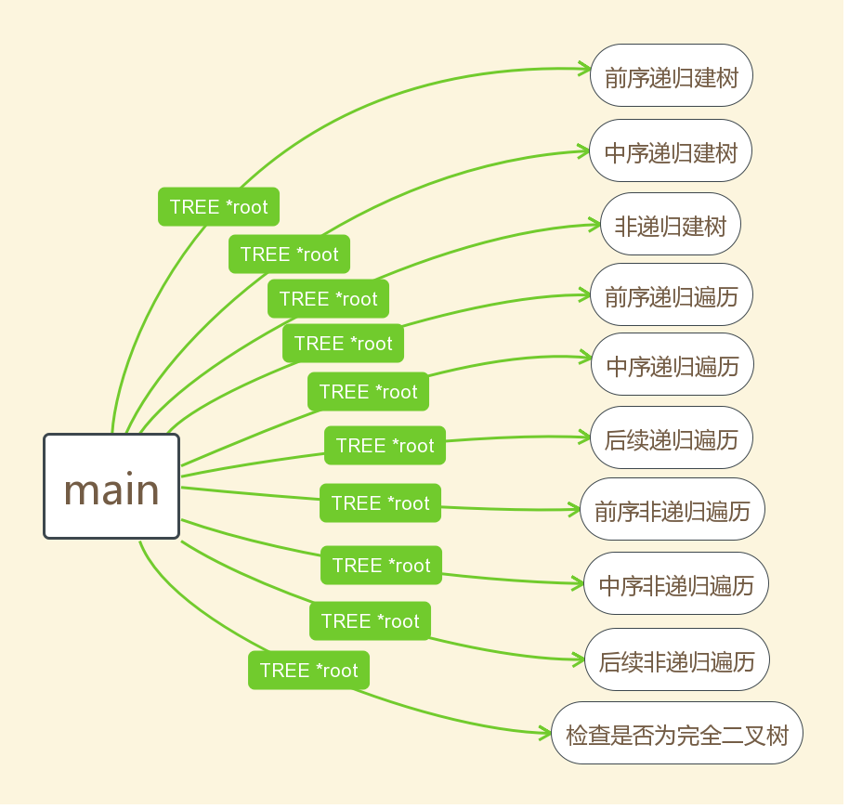

四、测试结果

左图为（1）-（6）测试样例，右图为（7）测试样例

（1）前序递归
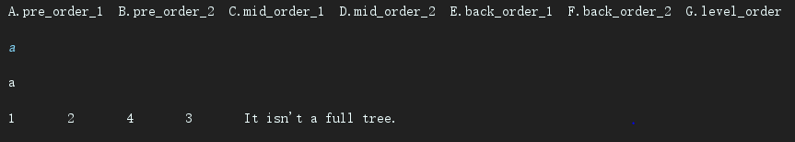
（2）前序非递归
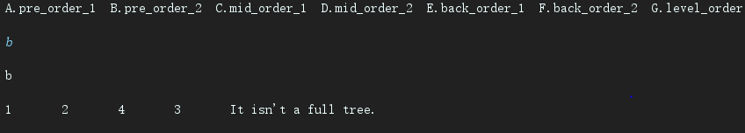
（3）中序递归
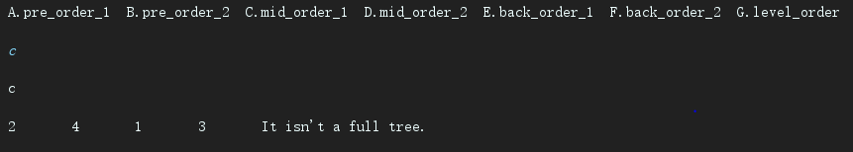
（4）中序非递归
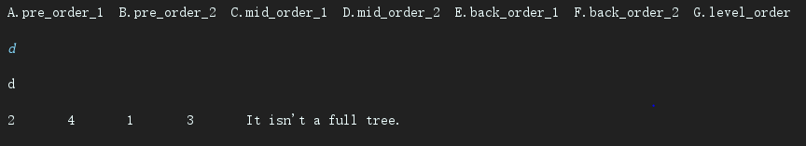
（5）后序递归
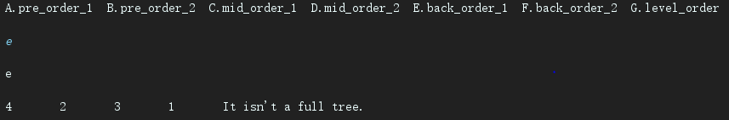
（6）后序非递归
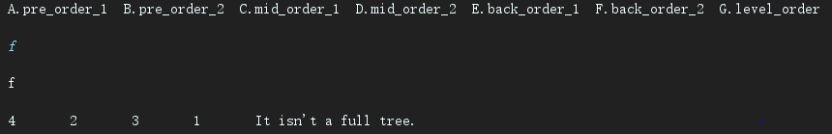
（7）检查完全二叉树
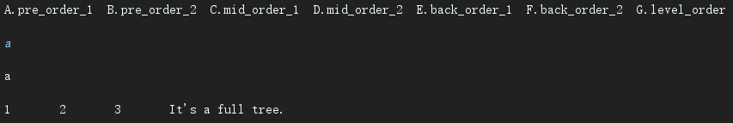

五、经验体会与不足

学习了编写建立二叉树的二叉链表存储结构（左右链表示）。采用二叉树的二叉链表存储结构，编写程序实现二叉树的先序、中序和后序遍历的递归和非递归算法以及层序遍历算法，并以适当的形式显示和保存二叉树及其相应的遍历序列。

六、附录：源代码（带注释）

#include <stdio.h>
#include <stdlib.h>

#define MAX 100
struct node {
long data;
struct node *lchild;
struct node *rchild;
};
typedef struct node *TREE;

void pre_create_1(TREE *root);
void pre_create_2(TREE *root);
void mid_create_1(TREE *root);
void mid_create_2(TREE *root);
void pre_order_1(TREE root);
void pre_order_2(TREE root);
void mid_order_1(TREE root);
void mid_order_2(TREE root);
void back_order_1(TREE root);
void back_order_2(TREE root);
void level_order(TREE root);
int check_full(TREE root);

int main() {
while (1) {
TREE tree;
tree = (TREE) malloc(sizeof(struct node));
char choose_1, choose_2;
printf("A.pre_create_1 B.mid_create_1 C.pre_create_2 D.mid_create_2\n");
scanf("%c", &choose_1);
if (choose_1 == 'A' || choose_1 == 'a')
pre_create_1(&tree);
else if (choose_1 == 'B' || choose_1 == 'b')
mid_create_1(&tree);
else if (choose_1 == 'C' || choose_1 == 'c')
pre_create_2(&tree);
else if (choose_1 == 'D' || choose_1 == 'd')
mid_create_2(&tree);
else
continue;

printf("A.pre_order_1 B.pre_order_2 C.mid_order_1 D.mid_order_2 E.back_order_1 F.back_order_2 G.level_order\n");
getchar();
scanf("%c", &choose_2);
if (choose_2 == 'A' || choose_2 == 'a')
pre_order_1(tree);
else if (choose_2 == 'B' || choose_2 == 'b')
pre_order_2(tree);
else if (choose_2 == 'C' || choose_2 == 'c')
mid_order_1(tree);
else if (choose_2 == 'D' || choose_2 == 'd')
mid_order_2(tree);
else if (choose_2 == 'E' || choose_2 == 'e')
back_order_1(tree);
else if (choose_2 == 'F' || choose_2 == 'f')
back_order_2(tree);
else if (choose_2 == 'G' || choose_2 == 'g')
level_order(tree);
else
continue;

if (check_full(tree) == 1)
printf("It's a full tree.\n");
else
printf("It isn't a full tree.\n");
getchar();
printf("\nDo you want to continue? (y/n) \n");
if (getchar() == 'n')
break;
getchar();
}
return 0;
}

void pre_create_1(TREE *root) {
*root = (TREE) malloc(sizeof(struct node));
printf("please input data if you input 0,it means an end.\n");
long x;
scanf("%ld", &x);
if (x == 0)
*root = NULL;
else {
(*root)->data = x;
pre_create_1(&((*root)->lchild));
pre_create_1(&((*root)->rchild));
}
}

void pre_create_2(TREE *root) {
struct node *str[MAX];
int i, j;
long x;
TREE tmp;
printf("please input the number of nodes and data in order\n");
scanf("%d,%ld", &i, &x);

while (i != 0 && x != 0) {
tmp = (TREE) malloc(sizeof(struct node));
tmp->data = x;
tmp->lchild = NULL;
tmp->rchild = NULL;
str[i] = tmp;
if (i == 1)
*root = tmp;
else {
j = i / 2;
if (i % 2 == 0)
str[j]->lchild = tmp;
else
str[j]->rchild = tmp;
}
printf("please input the number of nodes and data in order\n");
scanf("%d,%ld", &i, &x);
}
}

void mid_create_1(TREE *root) {
*root = (TREE) malloc(sizeof(struct node));
printf("please input data if you input 0,it means an end.\n");
long x;
scanf("%ld", &x);

if (x == 0)
*root = NULL;
else {
mid_create_1(&((*root)->lchild));
(*root)->data = x;
mid_create_1(&((*root)->rchild));
}
}

void mid_create_2(TREE *root) {
struct node *str[MAX];
int i, j;
long x;
TREE tmp;
printf("please input the number of nodes and data in order\n");
scanf("%d,%ld", &i, &x);
while (i != 0 && x != 0) {
tmp = (TREE) malloc(sizeof(struct node));
tmp->data = x;
tmp->lchild = NULL;
tmp->rchild = NULL;
str[i] = tmp;
if (i == 1)
*root = tmp;
else {
j = i / 2;
if (i % 2 == 0)
str[j]->rchild = tmp;
else
str[j]->lchild = tmp;
}
printf("please input the number of nodes and data in order\n");
scanf("%d,%ld", &i, &x);
}
}

void pre_order_1(TREE root) {
if (root != NULL) {
printf("%ld\t", root->data);
pre_order_1(root->lchild);
pre_order_1(root->rchild);
}
}

void pre_order_2(TREE root) {
int top = -1;
TREE str[MAX];
while (root != NULL || top != -1) {
while (root != NULL) {
printf("%ld\t", root->data);
str[++top] = root;
root = root->lchild;
}
if (top != -1) {
root = str[top--];
root = root->rchild;
}
}
}

void mid_order_1(TREE root) {
if (root != NULL) {
mid_order_1(root->lchild);
printf("%ld\t", root->data);
mid_order_1(root->rchild);
}
}

void mid_order_2(TREE root) {
int top = -1;
TREE str[MAX];
while (root != NULL || top != -1) {
while (root != NULL) {
str[++top] = root;
root = root->lchild;
}
if (top != -1) {
root = str[top--];
printf("%ld\t", root->data);
root = root->rchild;
}
}
}

void back_order_1(TREE root) {
if (root != NULL) {
back_order_1(root->lchild);
back_order_1(root->rchild);
printf("%ld\t", root->data);
}
}

void back_order_2(TREE root) {
TREE pre, p;
int top = -1;
TREE str[MAX];
p = root;
while (p != NULL || top != -1) {
while (p != NULL) {
str[++top] = p;
pre = p->rchild;
p = p->lchild;
if (p == NULL)
p = pre;
}
p = str[top--];
printf("%ld\t", p->data);
if (top != -1 && str[top]->lchild == p)
p = str[top]->rchild;
else
p = NULL;
}
}

void level_order(TREE root) {
int top = 0, tail = 0;
TREE Q[100];
if (root == NULL)
return;
Q[++tail] = root;
TREE q;
q = (TREE) malloc(sizeof(struct node));
while (top != tail) {
q = Q[++top];
printf("%ld\t", q->data);
if (q->lchild != NULL)
Q[++tail] = q->lchild;
if (q->rchild != NULL)
Q[++tail] = q->rchild;
}
}

int check_full(TREE root) {
int top = 0, tail = 0;
int s[MAX], i = 0, j = 0;
TREE Q[MAX];
if (root == NULL)
return 1;
Q[++tail] = root;
TREE q;
q = (TREE) malloc(sizeof(struct node));
while (top != tail) {
q = Q[++top];
if (q->lchild != NULL) {
Q[++tail] = q->lchild;
s[i++] = 1;
} else {
s[i++] = 0;
}

if (q->rchild != NULL) {
Q[++tail] = q->rchild;
s[i++] = 1;
} else {
s[i++] = 0;
}
}

for(j=0;j<i;j++)
printf("%d",s[j]);
int flag1 = 1, flag2 = 0;
for (j = 0; j < i; j++) {
if (flag2 == 0 && s[j] == 0) {
flag1 = 0;
}
if (flag1 == 0 && s[j] == 1) {
flag2 = 1;
}
}
if (flag1 == 0 && flag2 == 1)
return 0;
else
return 1;
}

